REPUBLIQUE DE GUINEE
Ministère de la Santé
Institut National de Santé Publique
SURVEILLANCE SENTINELLE DE LA GRIPPE
Bulletin trimestriel, Semaine 40-52/2019
L’Institut National de Santé Publique de Guinée, dans ses missions de surveillance, de recherche, de contrôle de qualité et d’alerte, assure, à travers son département Laboratoire National de Santé Publique, la surveillance sentinelle de la grippe dans le cadre de la préparation à une grippe pandémie. Il partage les indicateurs résultant de l’analyse de ces données chaque semaine avec les partenaires (OMS, CDC, ANSS, MRI Global, Institut Pasteur) pendant les réunions hebdomadaires de l’Institut, de l’Agence Nationale de Sécurité Sanitaire (ANSS) et sur la plateforme FluNet et FluID de l’OMS.

Points saillants
- Les activités de la surveillance sentinelle de la grippe se sont poursuivies au cours de ce 4ème trimestre de l’année 2019 et étaient surtout axées sur la surveillance des syndromes grippaux (SG) ;
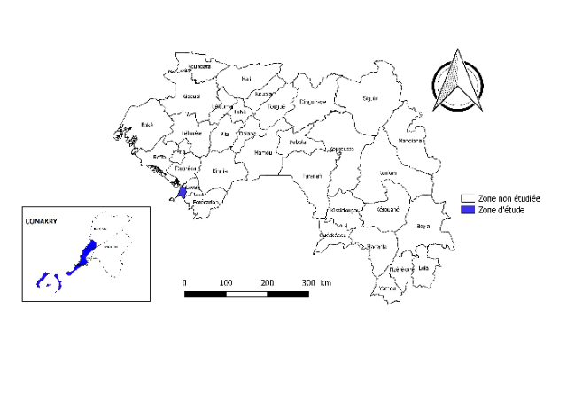
- Le virus de la grippe A était la souche prédominante en circulation dont la majorité sont de sous type A (H3) ;
- La surveillance des infections respiratoires aigües sévères est restée silencieuse avec zéro (0) cas de grippe détectée au cours de ce trimestre.
Faits marquant les activités de la surveillance sentinelle de la grippe au quatrième trimestre de 2019
Au cours de ce 4^{è} trimestre de 2019, les activités de la surveillance de la grippe en Guinée sont restées comme aux précédents trimestres, dominées par la surveillance des syndromes grippaux.
Rappelons toujours que le réseau de surveillance sentinelle de la grippe en Guinée est constitué de :
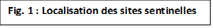
La surveillance syndromique : C’est la surveillance dans les centres de santé de Kouléwondy, Maciré et Gbessia Port 1 qui offrent des soins ambulatoires aux malades répondant à la définition de cas de syndrome grippal (SG).
La surveillance des infections respiratoires aigües sévères (IRAS) : au centre médical communal (CMC) de Ratoma.

Résultats de la surveillance de la semaine 40 à la semaine 52 de 2019 dans les sites sentinelles
Durant ce 4^{è} trimestre de 2019, un total de 4.240 consultations a été enregistré dans les trois sites sentinelles parmi lesquelles environ 27% sont attribuables aux SG. Les enfants de moins de cinq (5) ans restent toujours comme au trimestre précédent, les plus touchés avec des proportions de syndrome grippal équivalant environ 42,23 % et 43 % respectivement pour les tranches d’âge de 0 à moins de 2 ans et de 2 à moins de 5 ans.
Tableau 1. Fréquence des syndromes grippaux dans les centres de santé de Koulewondi, Gbessia port 1 et Maciré, S40 à S52, 2019
Rubriques | Tranches d’âge (en année) |  |  |  |  |  | Total
 | 0 - <2 | 2 - <5 | 5 - <15 | 15 - <50 | 50 - <65 | ≥ 65
Nombre total de consultations externes (toutes causes confondues) | 689 | 611 | 1071 | 1638 | 182 | 49 | 4240
Nombre total de nouveaux cas de syndrome grippal reçu en consultation | 291 | 262 | 317 | 236 | 27 | 8 | 1141
Proportion de SG (%) de toutes les consultations | 42,23 | 43 | 29,6 | 14,4 | 14, 8 | 16, 32 | 27

Les données collectées entre la 40ème et la 42ème semaine de l’année 2019 montrent que le nombre de syndrome grippal notifié par semaine dans les sites sentinelles de surveillance de la grippe varie entre 70 et 130 cas à l’exclusion des semaines 46 (178 cas) et 42 (33 cas).
Figure1 : Proportion des consultations pour syndrome grippal déclarées par les sites sentinelles, Koulewondy, Maciré et Gbessia port1, S1- S52/2019
Au cours de ce 4è trimestre, 2 hospitalisations associées aux infections respiratoires aigües sévères, principalement chez les enfants de moins de 2 ans, ont été notifiées à l’hôpital sentinelle du CMC Ratoma dont aucun cas grippe détecté.
Tableau 2 : Fréquence des infections respiratoires aigües sévères à l’hôpital sentinelle S40 à S52
Rubriques | Tranches d’âge (en année) |  |  |  |  |  | Total
 | 0 - <2 | 2 - <5 | 5 - <15 | 15 - <50 | 50 - <65 | ≥ 65
Nombre total d’hospitalisation ou de référence à l’hôpital sentinelle pour toutes causes confondues | 17 | 24 | 57 | 255 | 2 | 1 | 356
Nombre total de nouveaux cas de IRAS | 2 | 0 | 0 | 0 | 0 | 0 | 2
Proportion de IRAS (%) de toutes les hospitalisations | 11,7 | 0 | 0 | 0 | 0 | 0 | 0,05

L’analyse des résultats du laboratoire montre la présence de deux types de virus de la grippe dans les échantillons. Il s’agit du type A (H3) et du type B (Victoria et non sous-typés). La figure ci-dessous présente la répartition des types et sous types par semaines épidémiologiques de l’année 2019.

Figure 3 : Répartition des types et sous types de virus par semaine épidémiologique dans les sites, Maciré, Koulewondy et Gbessia port1, S1- S52/2019

Mesures préventives
- Se laver fréquemment les mains à l’eau et au savon ou avec une solution hydro-alcoolique
- Porter un masque quand on présente un syndrome grippal en particulier en milieu de soins
- Limiter les contacts avec les personnes présentant un syndrome grippal
- Aérer son logement chaque jour pour en renouveler l’air
- Se faire vacciner dans la mesure du possible

